Прием у врача

1)Диаграмма вариантов использования

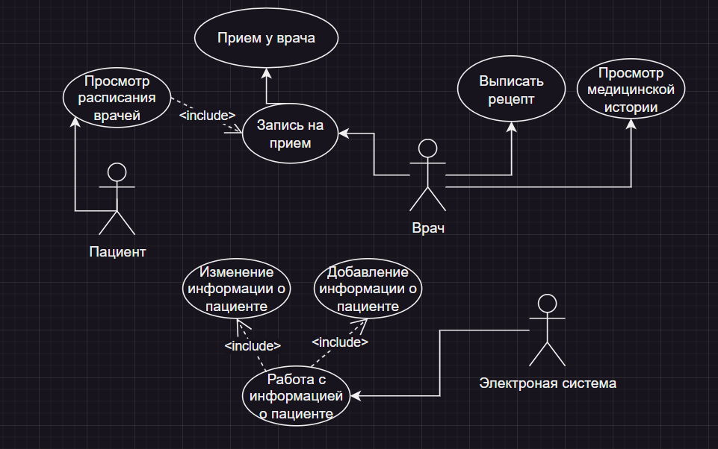

| Прием у врача |
| --- |
| ID:1 |
| Краткое описание: Пациент записывается и приходит на прием к врачу . |
| Главные актеры:   * Пациент |
| Второстепенные актеры:   * Регистратор * Врач |
| Предусловия:   * Пациент авторизован в системе. * Список доступных врачей и их расписание обновлены. |
| Основной поток:   * Прецедент начинается с того, что пациент заходит в систему и выбирает опцию "Записаться на прием". * Пациент выбирает врача и время приема из доступного расписания. * Система проверяет доступность выбранного времени. * Система сохраняет запись * Пациент приходит на прием * Врач выписывает рецепт |
| Постусловия:   * Запись на прием успешно создана в системе * Врач видит новую запись в своем расписании. |
| A1. Если выбранное время недоступно:   * Система сообщает пациенту о недоступности времени * Пациент выбирает другое время или врача. |

2.1)Диаграмма последовательности действий по основному потоку:

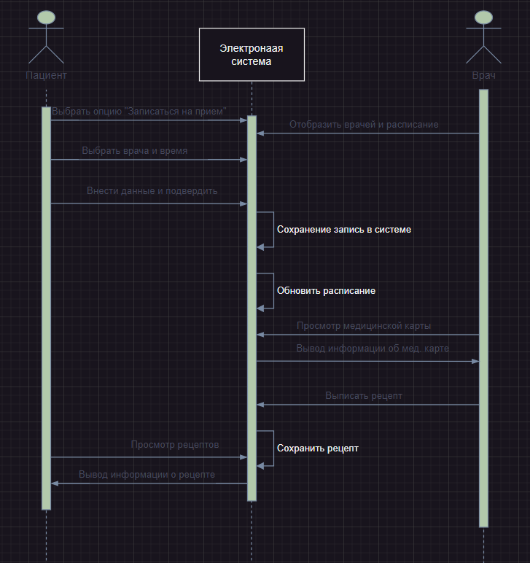

2.2)Диаграмма последовательности действий по вспомогательному потоку:

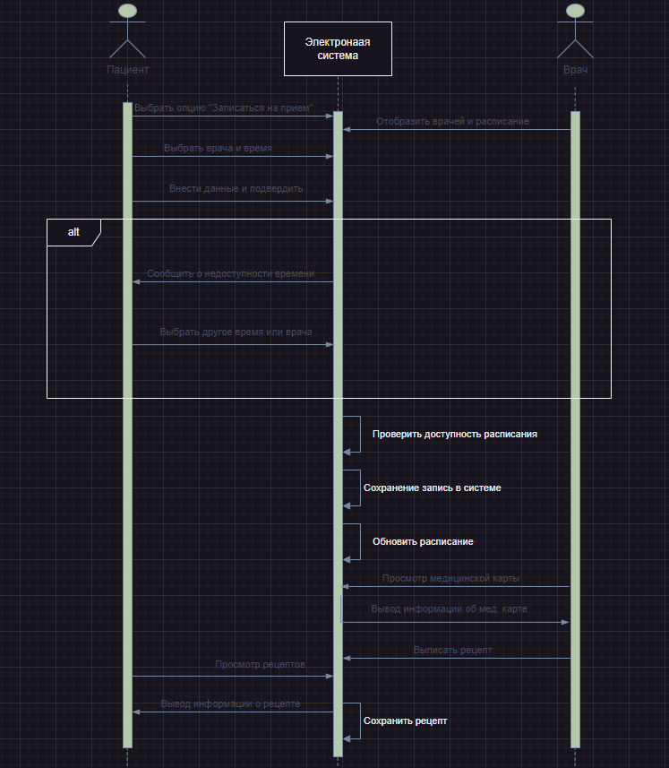

2.3)диаграмма деятельности основной поток:

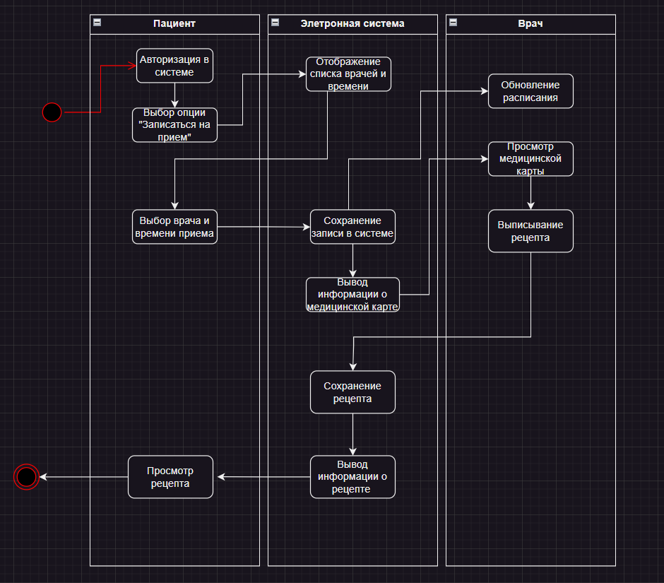

2.4)диаграмма деятельности вспомогательный поток:

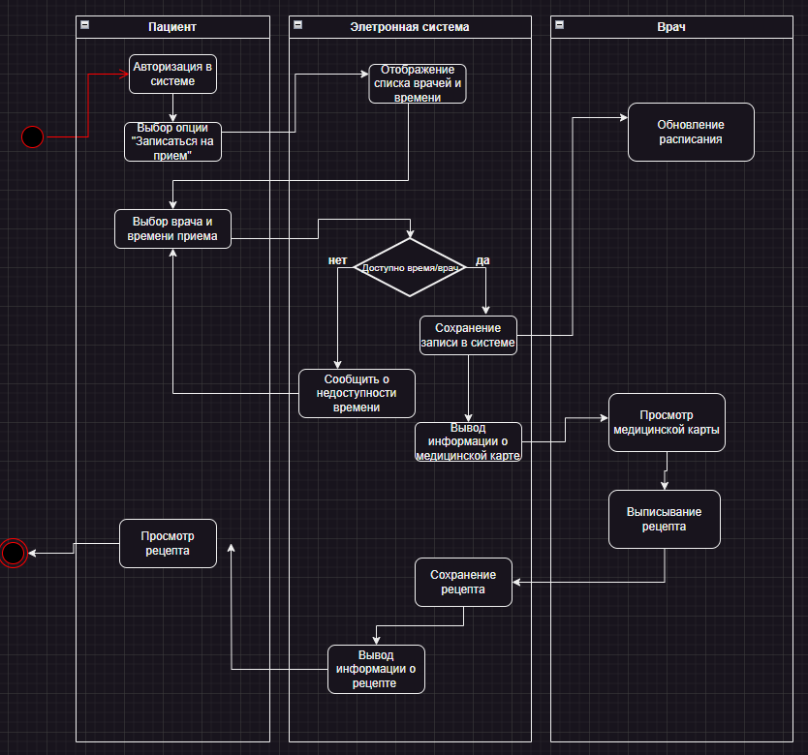

3) диаграмма классов

